ОСП МБДОУ детский сад№8 «Звездочка» - детский сад «Солнышко»

Консультация для родителей ДОУ
«ЧЕМ ЗАНЯТЬ РЕБЕНКА ЛЕТОМ»
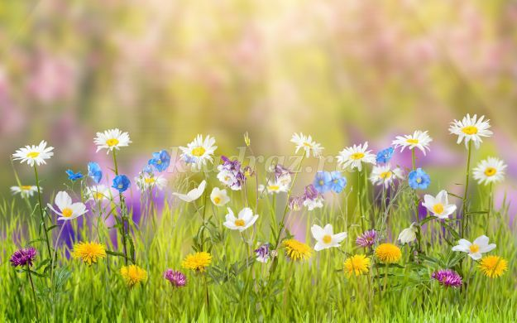

Подготовила: Гребенникова С.М.

Консультация для родителей в детском саду «Чем занять ребенка летом»
Рекомендации предназначены в помощь родителям для организации летней прогулки с детьми (от 2 до 7 лет). Содержит перечень игр и упражнений для интересной и познавательной прогулки.

Настало замечательное время года - лето! Это прекрасная пора и для детей и для взрослых. Дети, так же как и взрослые нуждаются в полноценном отпуске, наполненном впечатлениями, солнцем, совместными играми, купанием и другими радостями. А так же это прекрасное время для оздоровления и закаливания.
Конечно же, у вас есть множество вариантов отдыха: на даче, за городом у родственников, поездки к озеру, в лес и другие. Ну а если возможности уехать, у вас нет, не расстраивайтесь, в городе тоже можно хорошо отдохнуть. А главное как можно больше играйте с детьми. Ведь игры с родителями - это неотъемлемая часть развития ребенка, укрепление здоровья и хорошее настроение. Совместные игры способствуют улучшению взаимоотношений в семье, сближают детей и родителей.
Игры и упражнения

ЛЕЙКА. Можно купить готовую или сделать ее из пластмассовой бутылки, проткнув в крышке несколько дырочек. Ребенок может поливать растения, мочить песок для куличиков, рисовать узоры водой на сухом асфальте и даже обливаться, если на улице очень жарко.
МЫЛЬНЫЕ ПУЗЫРИ. Ребенок может надувать мыльные пузыри, ловить их и просто смотреть, как они летят, подхваченные ветерком.
РИСУНКИ НА АСФАЛЬТЕ ЦВЕТНЫМИ МЕЛКАМИ. В процессе игры можно научить ребенка читать и считать. Если дорожка, на которой рисует ребенок, выложена из кирпичей, можно предложить ребенку закрашивать кирпичики разными цветами.
МЯЧ. Можно поиграть в футбол, прыгать через мяч, бросать в кольцо, «Кто дальше», «Кто выше». Игры можно усложнять, попросив ребенка подбросить вверх мяч и поймать его двумя руками, одной рукой, отбить (не ловить). Можно играть в игру «Съедобное – несъедобное». Съедобное - ловим, несъедобное - отбиваем.
КОРМИМ ПТИЦ. Дайте ребенку хлеб, пусть отщипывает понемногу и бросает голубям, или пшено, или семечки, и бросает их понемногу, то левой, то правой рукой. Это занятие развивает мелкую моторику ребенка. Кормление птиц прививает нежность и заботу, учит любить природу. Еще это интересно и познавательно - ведь ребенок сможет наблюдать поведение птиц в непосредственной близи: одни смелые, шустрые, другие - пугливые.
РИСУЕМ НА ПРИРОДЕ. Краски вокруг нас. Если вы отдыхаете на даче или живете в своем доме, вынесите на улицу мольберт, бумагу, гуашь, воду в банке, и пусть ребенок рисует все, что видит вокруг: небо, яблоню, куст смородины. Пусть старается передавать не форму, а цвет.
ОБРУЧ. Обруч хорошо подходит для летних прогулок. Его можно крутить на талии, шее, руках и ногах. Через него можно прыгать, как через скакалку, обруч можно подбрасывать, катать, прыгать через него, использовать в различных играх.
ПРЫГАЛКИ. Прыжки через скакалку не только забава, это еще полезное гимнастическое упражнение. Длину скакалки нужно регулировать под ребенка. Для прыжков, где скакалку крутят взрослые, а ребенок прыгает, прыгалку нужно брать длинную.
СОБИРАЕМ СОКРОВИЩА. Это могут быть камешки, листики, палочки, шишечки, цветочки, семена растений. Собирая эти сокровища, детально рассказывайте малышу о каждой находке, сочиняйте сказки. Дома этот «клад» можно использовать для творчества.
НАБЛЮДАЕМ ЗА МАШИНАМИ. Выйдя из дома, не обязательно спешить куда-то. Оглянитесь вокруг, вы видите проезжающие мимо машины - ну и отлично. Это хороший повод поговорить о цвете машины, обсудить их скорость, сравнивать размеры, придумывать истории.
РАССМАТРИВАЕМ ТРАВКУ, ЛИСТЬЯ, ДЕРЕВЬЯ. Расскажите малышу, что деревьев много, а листики у всех разные. Покажите. Сравнивайте их по размеру, цвету. Учите бережному отношению к окружающей среде.
НАБЛЮДЕНИЕ ЗА ОБЛАКАМИ. Увидели на небе облака - понаблюдайте за ними, как они плывут, на что похожи.
ИГРЫ В ПЕСОЧНИЦЕ. Пересыпайте песок, делайте куличики. Это идеальное место для изучения понятий много-мало, тяжелый-легкий, жидкий-твердый. Игра с пеком не только укрепляет пальчики ребенка, но и развивает мелкую моторику.
РИСУЕМ НА ЗЕМЛЕ ПАЛОЧКОЙ. Рисуем на земле палочкой животных или людей, придумываем к ним сказку. Рисуя, изучаем геометрические фигуры, буквы.
СОСЧИТАЙ. На прогулке можно заняться математикой: считайте камешки, палочки, совочки, ведерки, формочки и т.д.
ИЗОБРАЗИ ЖИВОТНОЕ. Изображайте вместе с малышом «Кто как ходит». Во время изображения косолапого мишки, скачущего зайца или летающего воробья имитируйте их звуки.
ПРОГУЛКИ ПОД ДОЖДЕМ. Если ребенок здоров, гулять с ним нужно в любую погоду, даже если на улице идет дождь. Наденьте резиновые сапоги, непромокаемый плащ, возьмите зонт - и скорее на улицу. Гуляя, можно слушать дождь, как он стучит по зонту, по листве, по дорожкам, лужам, смотреть, как капли подпрыгивают, пускают круги на воде. Можно вспоминать стихи, потешки, заклички о дожде и солнце, поговорки о лете. Можно бросать в лужи камешки, палочки, листья и наблюдать за брызгами: какие тонут, а какие - нет. Пусть впечатления, полученные на прогулке, послужат вам опорой для импровизированных занятий по развитию речи, как подскажет вам ваша наблюдательность и фантазия. Разговаривайте больше с малышом, ведь в процессе общения формируется его мироздание. Игры на прогулке не только полезны для здоровья, но и помогают ребенку узнавать что-то новое, сочинять, думать.

